2026AI检测真实技术实测，朱雀、contentany和undetectable深度对比
今天我也分享一下一个专业的技术测评干货，
这几天，我把市面上主流的AI检测工具全都测试了一回，用的是我自己写的公众号还有小红书的真实文章，说实话, 结果和预想的差别还挺明显的。
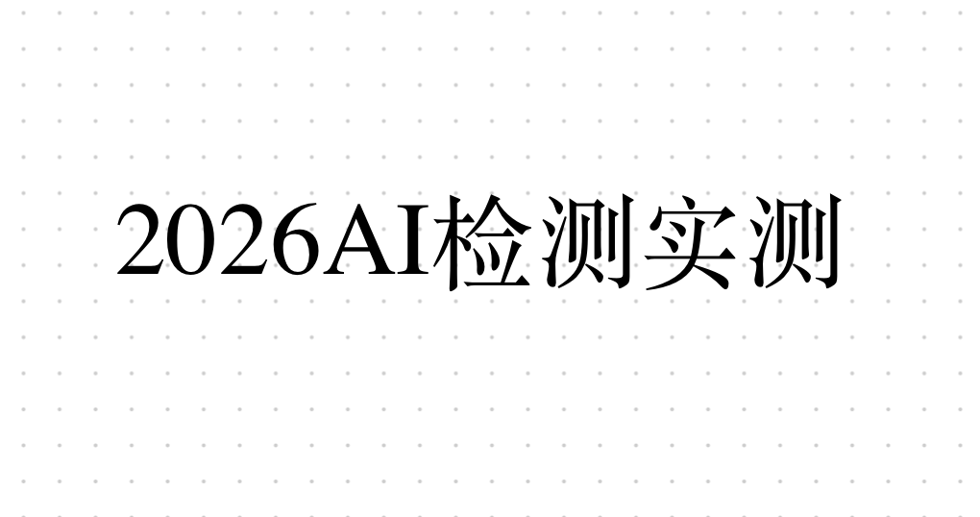
01、先说说朱雀AI检测，
中文检测确实可以，5000字以上的长文准确率能到95%左右，我把一篇纯手写的3000字育儿文放进去，显示的AI率是8%，基本符合真实情况，不过它有个问题，更新频率在变低，官网最后更新时间停在2025年10月，要是仅仅想要查询AI率的话, 那它还是可以满足需求的。
02、再来说说undetectable，
这个工具走的是专业路线，英文检测非常精确，我用它检测了几篇英文技术文档，识别率接近90%, 问题出在中文方面，因为它的训练语料主要是英文，所以中文的语义理解就差了挺多，我用它检测一篇纯人工写的小红书笔记，居然显示AI率为62%，误判太高了，而且价格还贵，普通创作者用不起。
03、最后说说contentany
这个工具和前两个不太一样, 它不只是只做AI检测这一个方面，我做自媒体内容的时候，一般写2000字左右，在这个字数范围里它的AI检测准确率能达到90%，但真正让我觉得有价值的地方是它的其他功能。
它可以检测内容同质化程度，
之前我写过一篇职场技巧的文章，自己觉得原创度比较高，可一检测发现和其他账号内容相似度是38%，这种模板化的表述, 在各个平台都容易被压制。
同时还能够做标题合规检查、敏感词检查和冷启动流量预测，以及冷启动流量预测是我常用得多一点的功能，
发布之前先看看预估的数据，要是显示偏低，就要去调整内容方向，上周发的一篇笔记, 预测显示潜力比较大，实际发出去阅读量确实比平常多了2倍。
其实内容质量检测的确可以帮助我们这些创作者，
尤其是对于做公众号的人来说，稍微不注意就有可能碰到红线, 4月份刚刚出台新规定，禁止非真人自动化创作，要是违规的话直接就会被限制流量甚至封号，提前用工具扫描一遍，能省不少事情。
这三个工具都有自己的特点和使用场景，按照自己的实际情况来就行，
写长文就选朱雀，英文内容就选undetectable，做自媒体创作就选contentany，当然可以多个工具交叉使用，我目前就是这样做的。
不管用哪一个工具，有一点得注意，建议把AI辅助写作的比例控制在30%以内，我现在的做法是用AI列个提纲，核心观点和案例自己来写, 最后再用工具检测一遍。
现在各个平台对于AI内容的审核越发严格，不要被动地等着被限，不如主动去做检测,
在发布之前就把问题解决掉，这比发出去之后再去修改要方便多了。

